МОУ СОШ №7.

Моя родная улица!

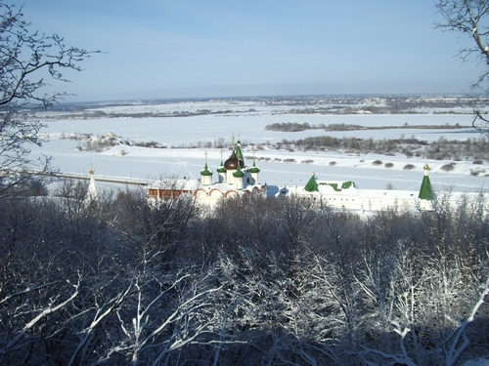

Работу выполнила ученица 8 «В» класса
Кобякова Алёна.
Учитель русского языка Соколова М.М.

Моя родная улица!
Я хочу рассказать про улицу, на которой живу с детских лет. Это – ул.Родионова.
Ул. Родионова – одна из наиболее длинных улиц в Нагорной части Нижнего Новгорода, длиннее её только проспект Гагарина. Начинается от площади Сенной и ведёт в микрорайон Верхние Печёры.
Улица названа в честь Михаила Ивановича Родионова. М.И.Родионов был первым секретарём Горьковского обкома и горкома ВКП(б), председателем Горьковского городского комитета обороны (ГГКО) 1941 – 1943годах. 8 мая 2010года на улице Родионова состоялось торжественное открытие мемориальной доски, посвящённой Михаилу Ивановичу Родионову.
На моей улице расположена одна из самых известных и крупных больниц г. Н. Новгорода. Это – областная больница им. Семашко. В ней постоянно лечится огромное количество людей. Имеется всё современное оборудование, и используются все современные методы лечения, поэтому помощь больным людям оказывается на должном уровне. Еще одна важная организация, находящаяся на моей улице – это станция переливания крови им. Н.Я. Климовой. Там ежедневно сотни людей сдают безвозмездно свою кровь для спасения других людей, срочно нуждающихся в переливании крови. Моя мама тоже неоднократно сдавала там кровь. Таких людей называют почётным словом - донор.
А теперь хочу рассказать про то, что есть интересного на моей улице. Например, торгово - развлекательный центр «ФАНТАСТИКА». Там так много интересного! Есть огромное количество уютных кафе, в которых я люблю посидеть с моими друзьями. Можно сходить поиграть в боулинг. Так же там есть фитнес клуб «Word Class»,в котором есть современные тренажёрные залы, бассейны и множество различных секций. В общем, невозможно перечислить всего, что есть в этом огромном развлекательном центре. Но там можно хорошо отдохнуть со своими друзьями.
Внизу, под откосом, параллельно ул. Родионовой, протекает «Гребной канал». Этот искусственный канал, длиной 3 – 4 км, вдоль побережья Волги, получен путём устройства дамбы между берегом и островом «Гребнёвские пески». Он используется для занятий греблей на лодках, откуда и пошло его название. А я люблю туда ходить с друзьями купаться и загорать.
Ещё много всего интересного есть на моей улице. Есть много любимых мною местечек, где я могу укрыться ото всех и посидеть почитать книжку или послушать музыку. А есть места, по которым я люблю гонять на роликах или кататься на велосипеде.
Я очень люблю свою улицу, на которой я родилась и выросла!!!

